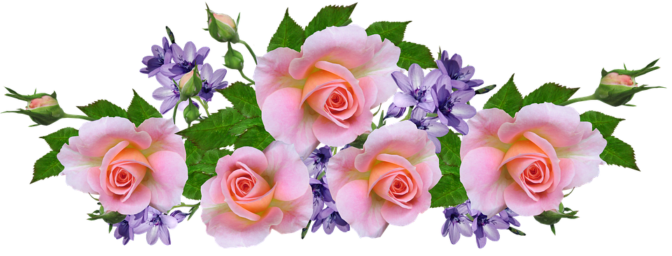

En Sommarhälsning,
Vi befinner oss minst sagt i en annorlunda tid och vi vill bara skicka en värmande tanke till er alla!

Det årliga RS:ET hölls digitalt via mail i våras och vi i styrelsen hoppas på att vi kan träffas alla till hösten för årsmöte och andra roliga aktiviteter.

Vi önskar er alla en fin sommar, så hörs vi till hösten.

Varma kramar
Styrelsen Göteborgs Tandsköterskeförening

